Для зберігання даних ми використовували SQL базу даних з MS SQL SERVER. Для реалізації доступу до даних БД було обрано ADO.NET Entity Framework. Ця структура дозволяє розробникам працювати з реляційними даними за допомогою об'єктів. Це усуває потребу в написання більшої частини коду для доступу до даних, яка зазвичай необхідна розробникам програмного забезпечення. На рисинку зображено діаграму бази даних:

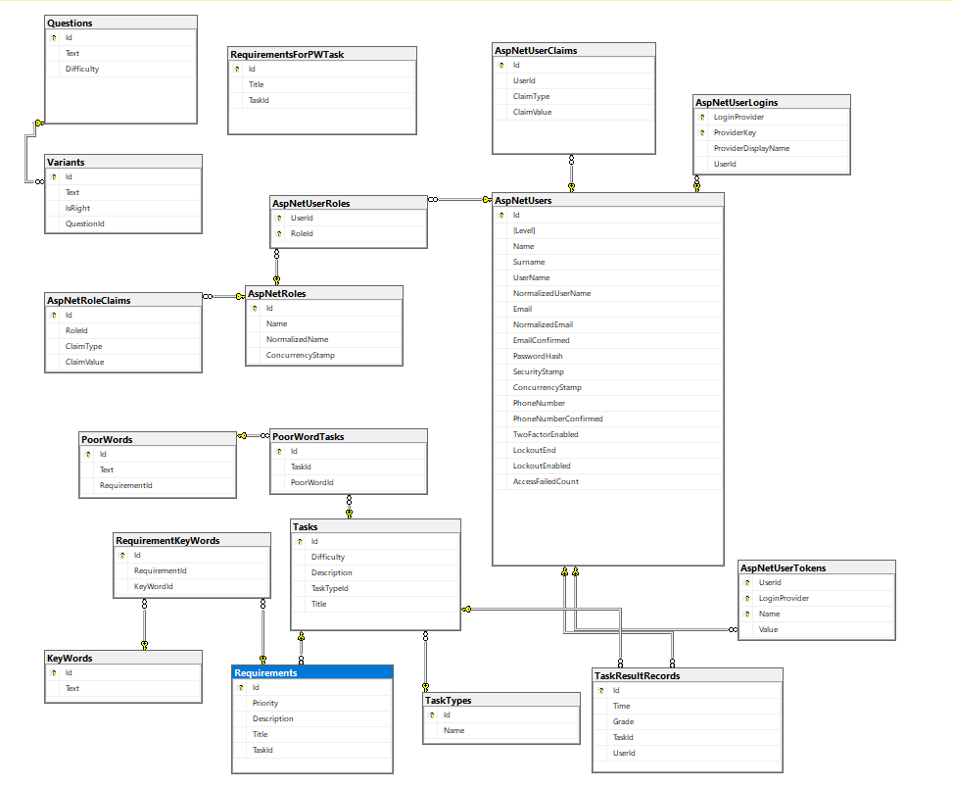

Бачимо, що найбільшу кількість колонок має таблиця з користувачами, адже вона зберігає інформацію про користувача, а також дані для входу в систему. В таблицях Tasks, Requirements, TaskTypes, PoorWordTasks, PoorWords. RequirementKeyWords, KeyWords, Questions та Variants знаходять дані для тестових завдань користувачеі. Результати тесту користувачів зберігаються у таблиці TaskResultRecords.

Для зберігання даних на клієнтській частині використовувся Redux. При використанні Redux, основні дані для всього додатку представлені єдиним JavaScript об'єктом з посиланням на стан або дерево станів. На наступних зображеннях частини коду які відображають початкову структуру даних, до завантаження даних з бази:

